黄浦区2024年九年级学业水平考试模拟考
数学试卷
（满分150分，考试时间100分钟）
2024年4月
考生注意：
1.本试卷含三个大题，共25题；
2.答题时，考生务必按答题要求在答题纸规定的位置上作答，在草稿纸、本试卷上答题一律无效；
3.除第一、二大题外，其余各题如无特别说明，都必须在答题纸的相应位置上写出证明或计算的主要步骤．
一、选择题：（本大题共6题，每题4分，满分24分）
【下列各题的四个选项中，有且只有一个是正确的，选择正确项的代号并填涂在答题纸的相应位置上】
1. 多项式的因式分解与整式乘法是互逆的．在整式乘法中，“单项式乘以多项式”所对应的互逆因式分解方法是（ ）
A 提取公因式法 B. 公式法 C. 十字相乘法 D. 分组分解法
2. 已知第二象限内点P到x轴的距离为2，到y轴的距离为3，那么点P的坐标是（ ）
A. B. C. D.
3. 如图，一个3×5的网格，其中的12个单位正方形已经被2张“L”型和1张“田字”型纸片互不重叠地占据了．下列有4个均由4个单位正方形所组成的纸片，依次记为型号1、型号2、型号3和型号4．将这4个型号的纸片做平移、旋转，恰能将图1中3个未被占据的单位正方形占据，并且与已有的3张纸片不重叠的是（ ）
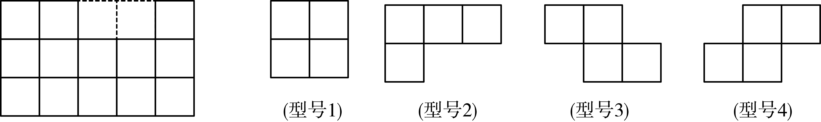
A. 型号1 B. 型号2 C. 型号3 D. 型号4
4. 对于数据：2、2、2、4、5、6、8、8、9、100，能较好反映这组数据平均水平的是（ ）
A. 这组数据的平均数 B. 这组数据的中位数
C. 这组数据的众数 D. 这组数据的标准差
5. 反比例函数的图像有下述特征：图像与x轴没有公共点且与x轴无限接近．下列说明这一特征的理由中，正确的是（ ）
A. 自变量且x的值可以无限接近0 B. 自变量且函数值y可以无限接近0
C. 函数值且x的值可以无限接近0 D. 函数值且函数值y可以无限接近0
6. 小明在研究梯形相似分割问题，即如何用一条直线将一个梯形分割成两个相似的图形．他先从等腰梯形开始进行探究，得到下面两个结论．结论1：存在与上、下底边相交的直线，能将等腰梯形分割成两个相似的图形；结论2：不存在与两腰相交的直线，能将等腰梯形分割成两个相似的图形．对这两个结论，你认为（ ）
A. 结论1、结论2都正确 B. 结论1正确、结论2不正确；
C. 结论1不正确、结论2正确 D. 结论1、结论2都不正确．
二、填空题：（本大题共12题，每题4分，满分48分）
7. 的平方根是_______________；
8. 计算： ____．
9. 方程的解是________．
10. 已知关于x的方程，判断该方程的根的情况是________．
11. 将直线向上平移2个单位，所得直线与x轴、y轴所围成的三角形面积是________．
12. 一副52张扑克牌（无大、小王）被任意打乱后背面朝上放在桌上，小华先从中抽取1张，取得的是黑桃A．然后小王从剩下的牌中再任意抽取1张，他恰好抽到A的概率是________．
13. 小黄对学校提供午餐中的主食、荤菜、蔬菜和汤，开展了一次满意度调查．他利用中午休息时间，随机对学校中50名学生做了问卷调查，汇总数据如下表．如果学校共有1400名学生，那么全校对午餐中主食满意的学生约有________名．
类别 | 主食 | 荤菜 | 蔬菜 | 汤
满意人数 | 16 | 5 | 20 | 8

14. 现有一张矩形纸片，其周长为厘米，将纸片的四个角各剪下一个边长为厘米的正方形，然后沿虚线（如图所示）将纸片折成一个无盖的长方体．如果所得的长方体的体积是立方厘米，设原矩形纸片的长是厘米，那么可列出方程为________．
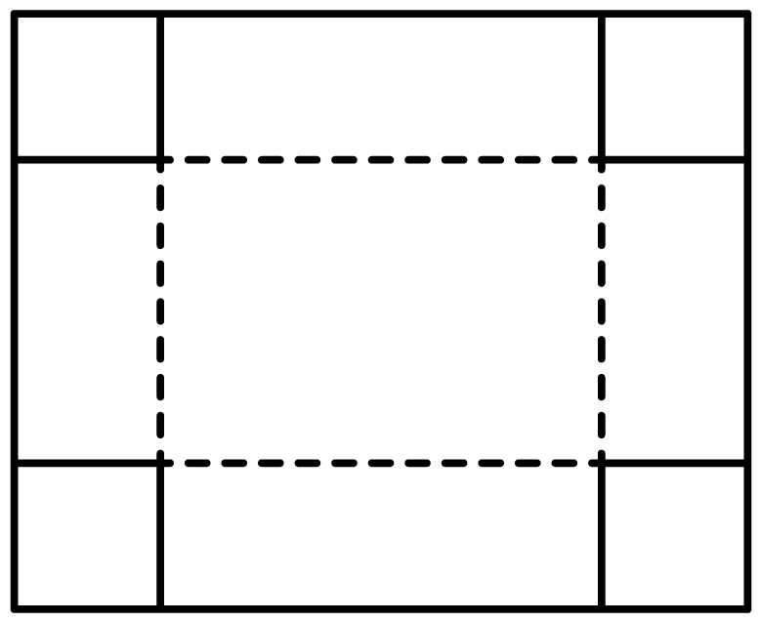
15. 如图，D、E分别是边、上点，满足，．记，，那么向量________（用向量a、b表示）．
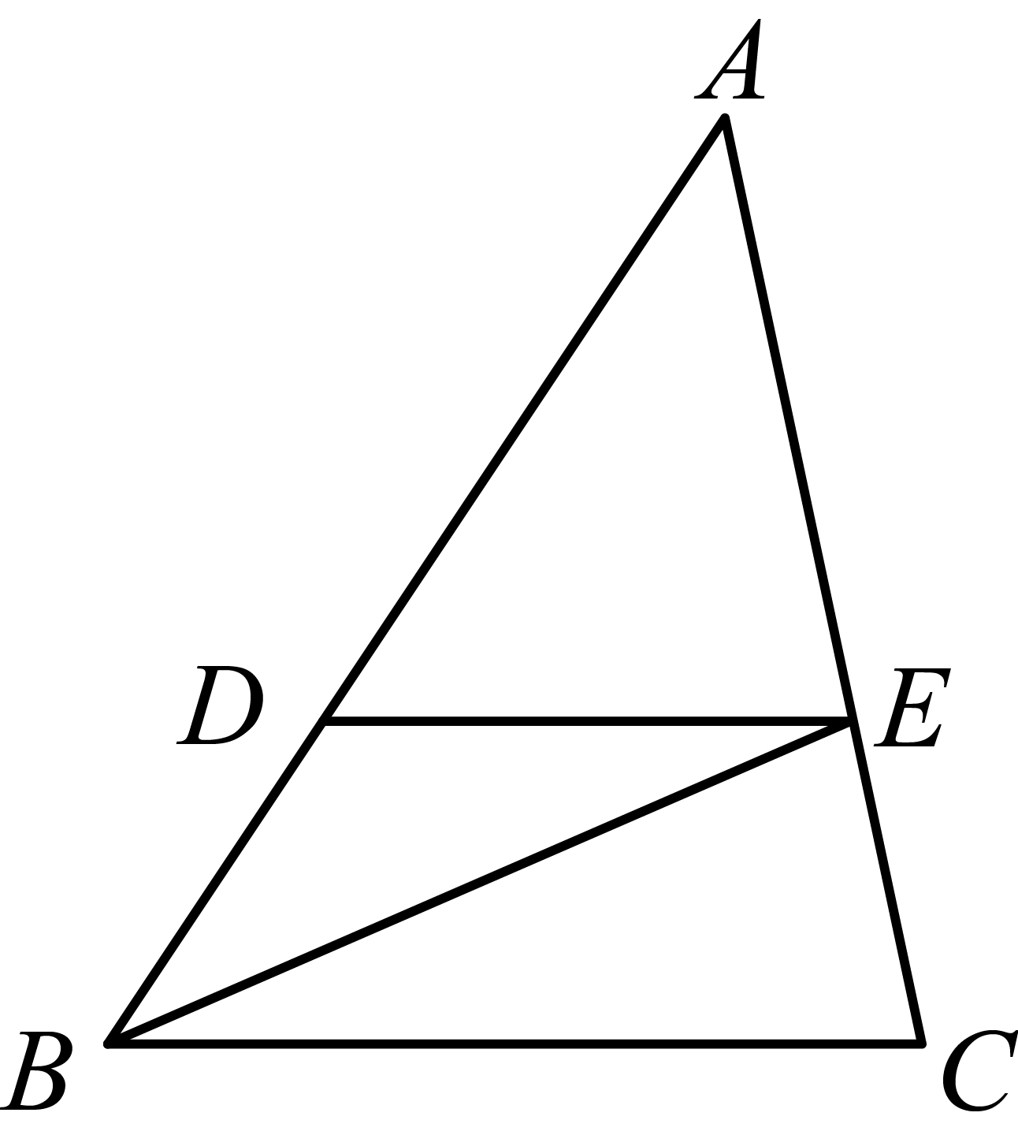
16. 如图，正六边形位于正方形内，它们的中心重合于点O，且已知正方形的边长为a，正六边形的边长为b，那么点P到边的距离为________．（用a、b的代数式表示）
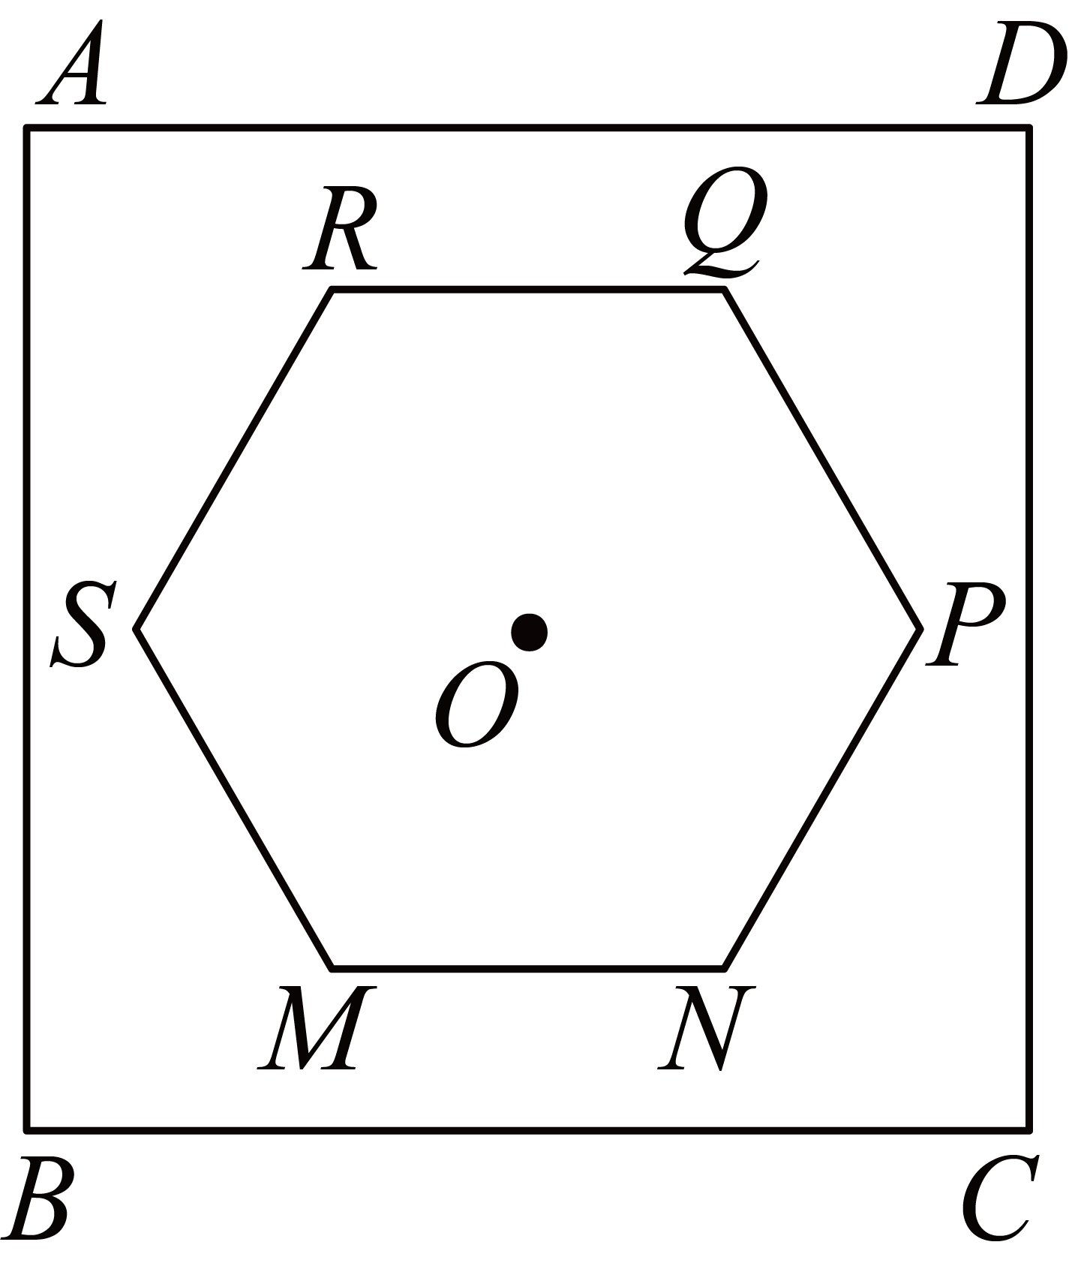
17. 如图，由4个全等的直角三角形拼成一个大正方形，内部形成一个小正方形．如果正方形的面积是正方形面积的一半，那么．的正切值是________．
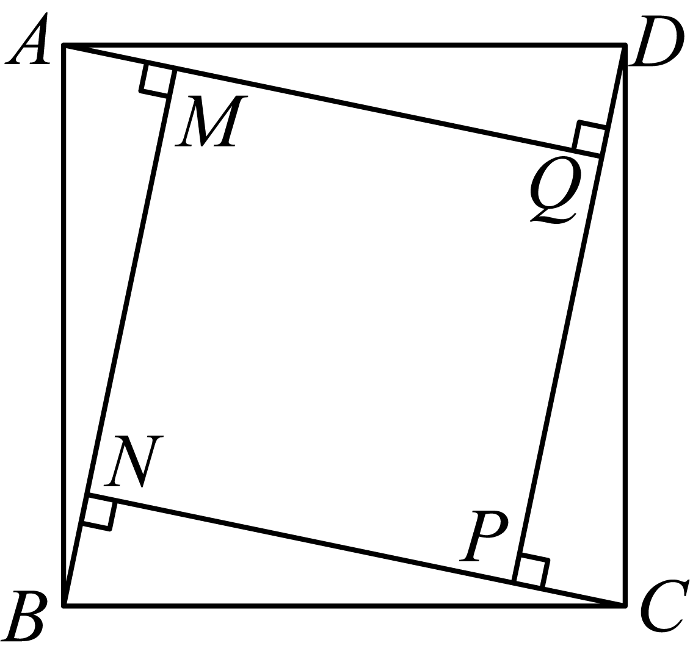
18. 如图，D是等边边上点，，作垂线交、分别于点E、F，那么________．
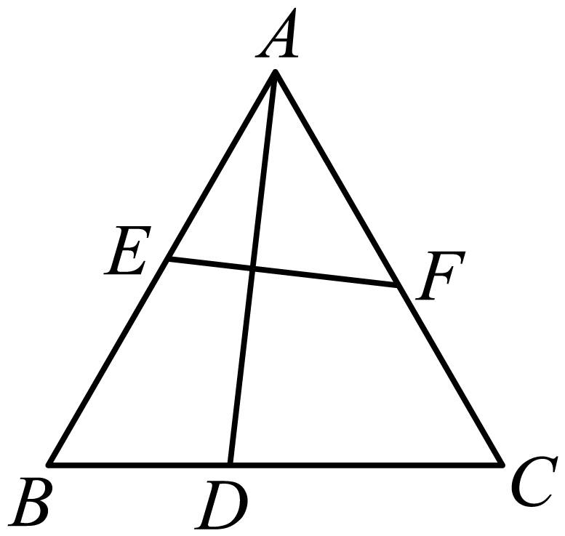
三、解答题：（本大题共7题，满分78分）
19. 计算：．
20. 解不等式组：
21. 如图，D是边上点，已知，，．
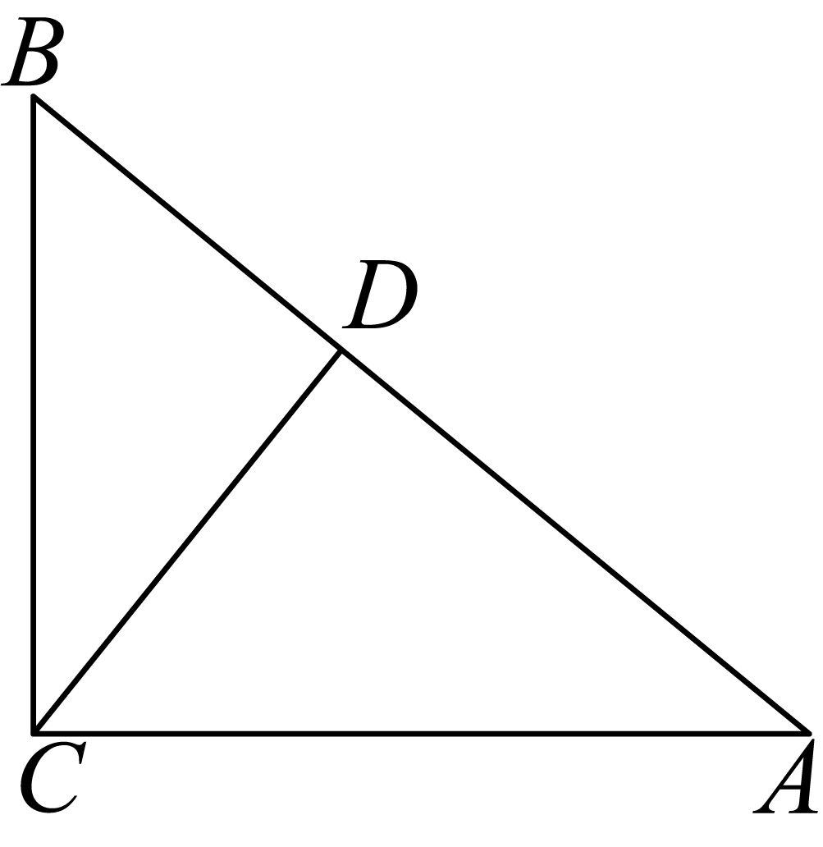
（1）求边的长；
（2）如果（点A、C、D对应点C、B、D），求的度数．
22. 网络平台上有一款代金券，主打的广告语是“满80团1张”．规则如下：在平台可以花75元团购一张80元代金券，一张代金券在平台商城内可以抵80元消费额，每笔消费可用于抵扣的代金券数量不限，但不找零．
（1）在平台商城一笔375元的消费，如果使用4张代金券，实际共支付了多少元？
（2）在充分使用代金券的情况下，在平台商城一笔x元的消费与实际总支付y元间存在着依赖关系，当时，写出y关于x的函数关系式；
（3）广告语是“满80团1张”．如果在平台商城一笔消费未满80元，那么是不是就一定没必要“团”哪？说说你的理由．
23. 如图，M、N分别是平行四边形边、的中点，对角线交、分别于点P、Q．
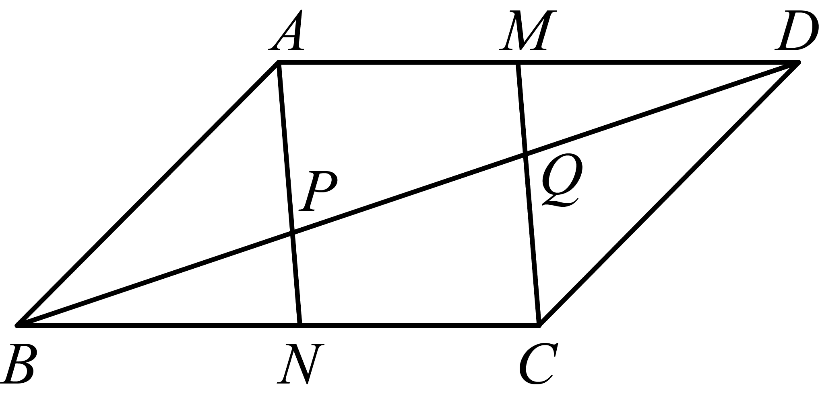
（1）求证：；
（2）当四边形是正方形时，试从内角大小和邻边的数量关系的角度探究平行四边形的形状特征．
24. 问题：已知抛物线L：，抛物线W的顶点在抛物线L上（非抛物线L的顶点）且经过抛物线L的顶点．请求出一个满足条件的抛物线W的表达式．
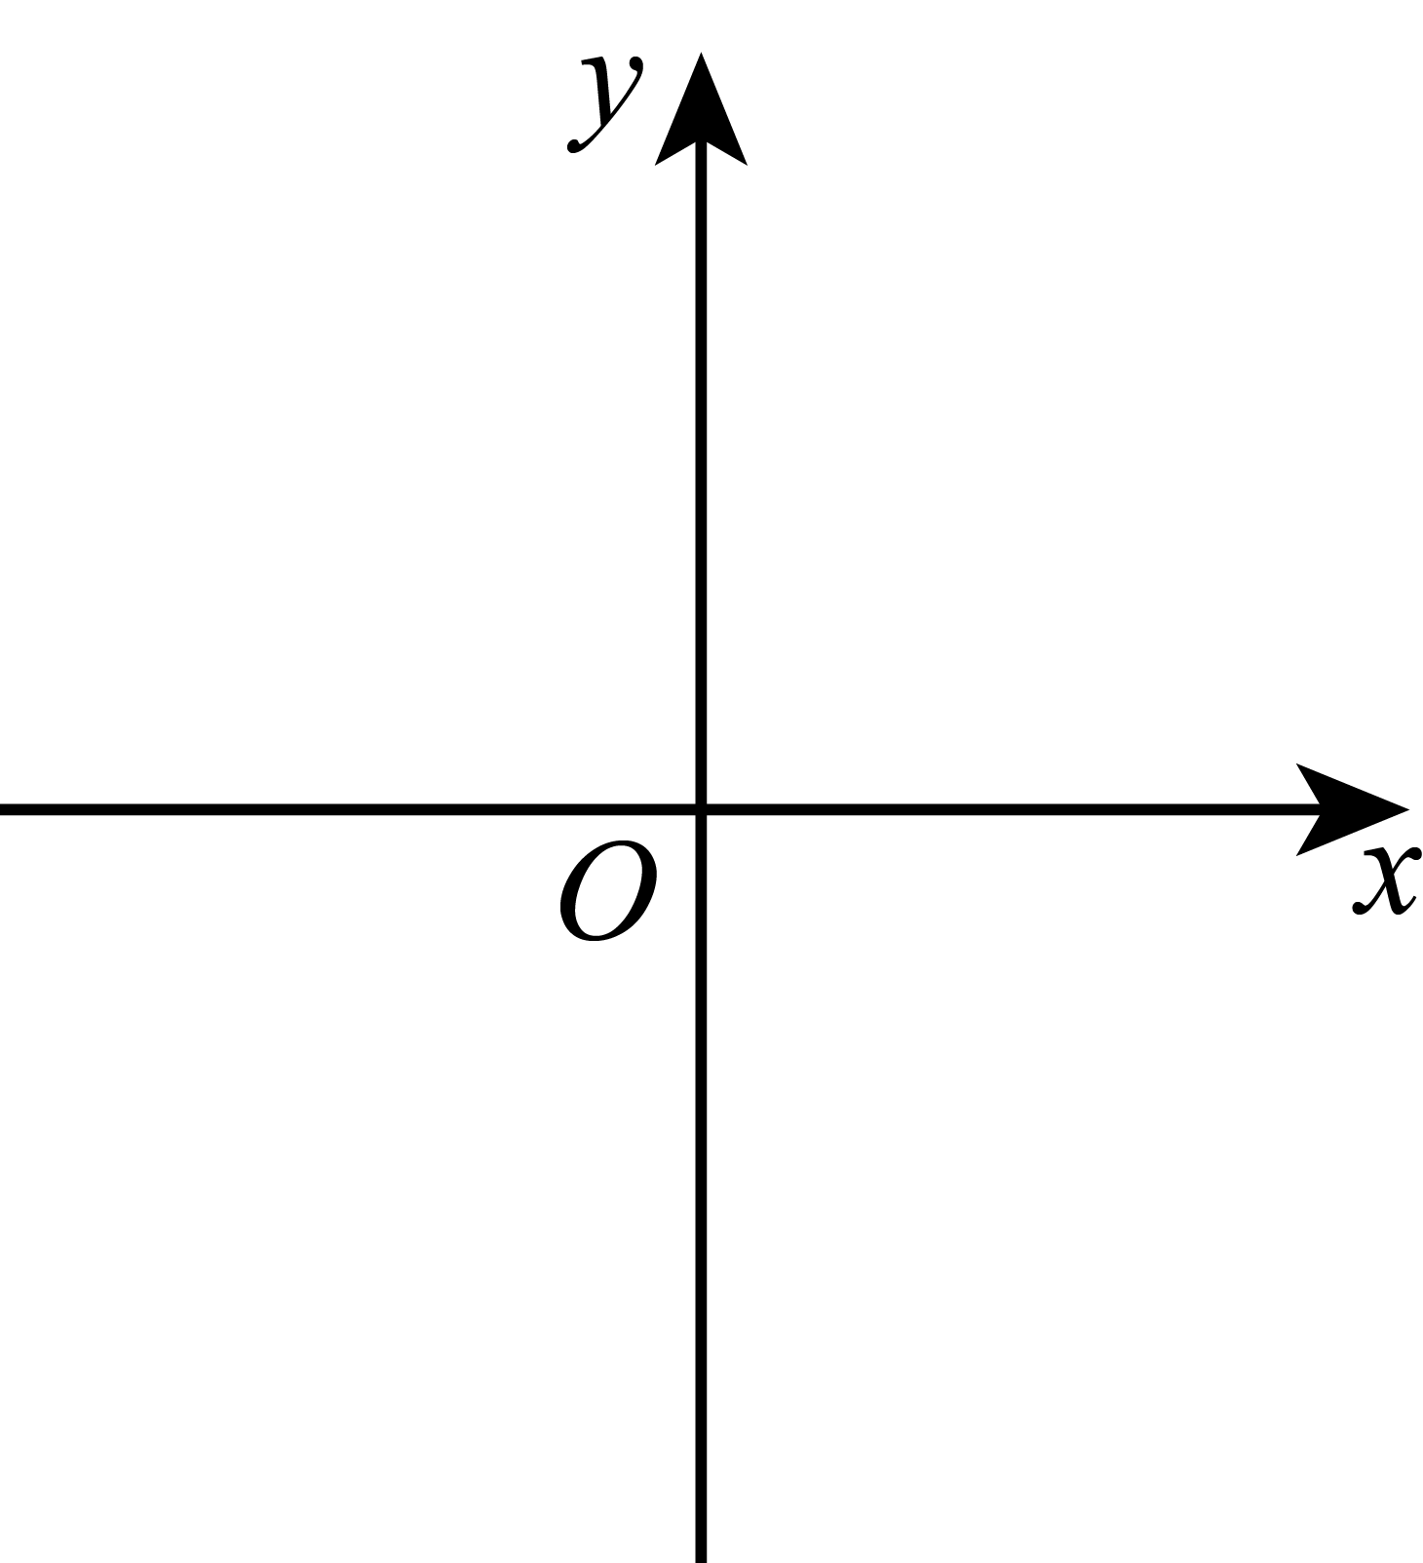
（1）解这个问题思路如下：先在抛物线L上任取一点（非顶点），你所取的点是 ① ；再将该点作为抛物线W的顶点，可设抛物线W的表达式是 ② ；然后求出抛物线L的顶点是 ③ ；再将抛物线L的顶点代入所设抛物线W的表达式，求得其中待定系数的值为 ④ ；最后写出抛物线W的表达式是 ⑤ ．
（2）用同样的方法，你还可以获得其他满足条件的抛物线W，请再写出一个抛物线W的表达式．
（3）如果问题中抛物线L和W在x轴上所截得的线段长相等，求抛物线W的表达式．
25. 已知：如图，是圆O的内接三角形，，、的中点分别为M、N，与、、分别交于点P、T、Q．
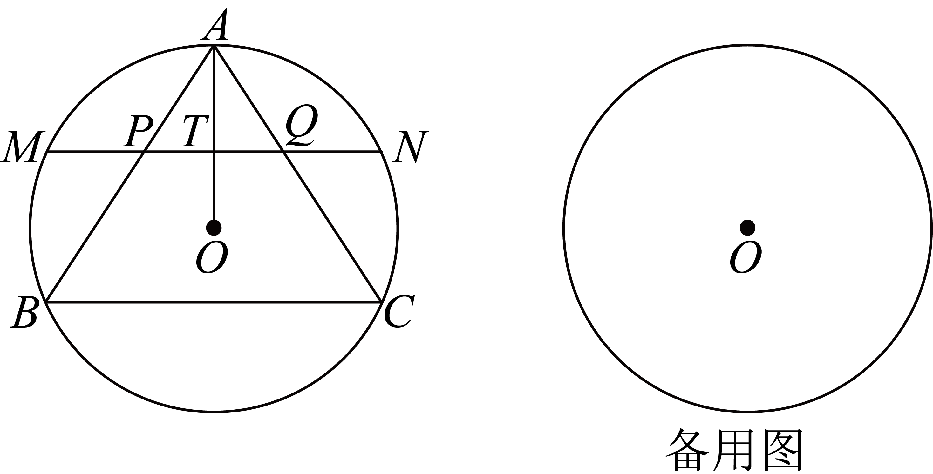
（1）求证：；
（2）当是等边三角形时，求的值；
（3）如果圆心O到弦、的距离分别为7和15，求线段的长．

